## 1 通过maven 的pom文件引入包

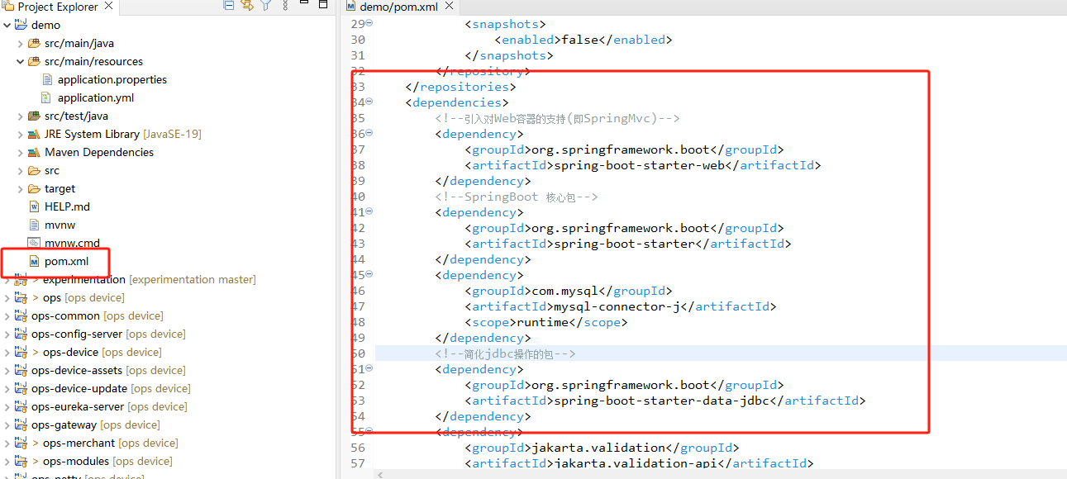

## 2. SpringBoot启动入口

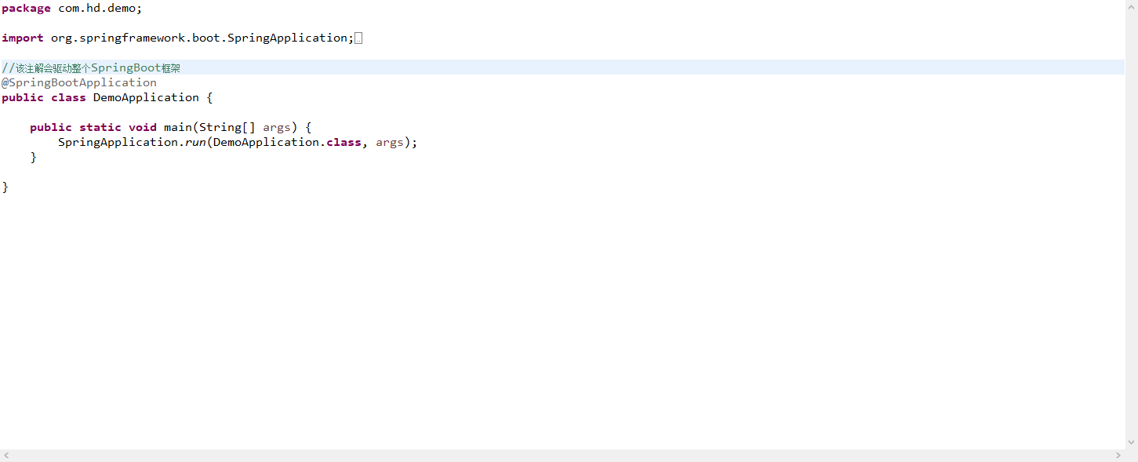

# 3.PersonController

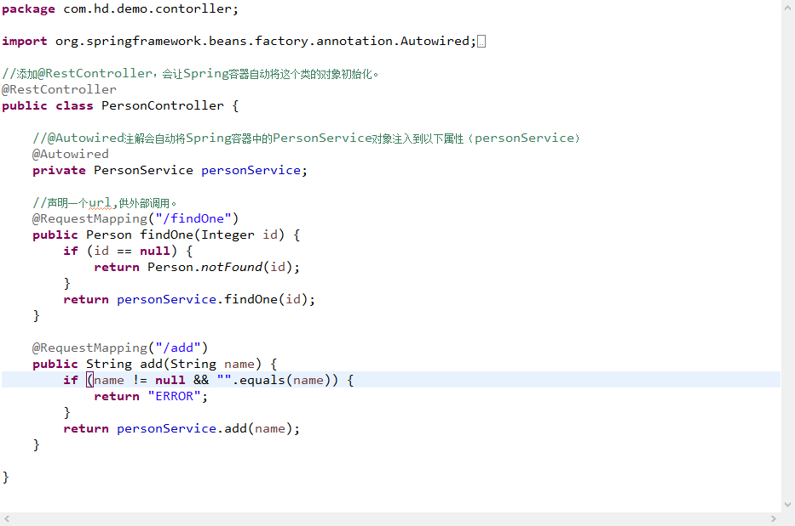

# 4.PersonServiceImpl

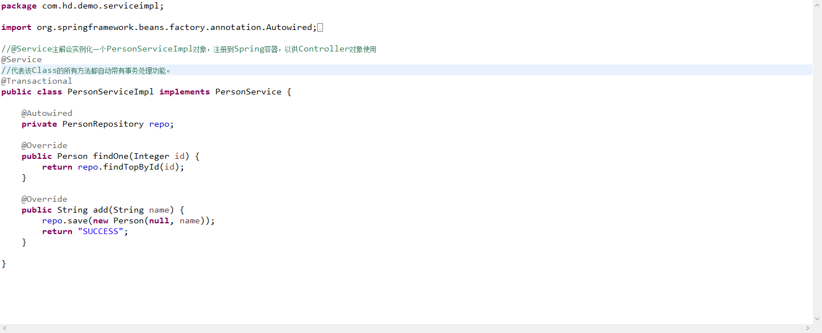

# 5. Person

对应于数据库的表， 类名对应表名，属性名对应与表字段。

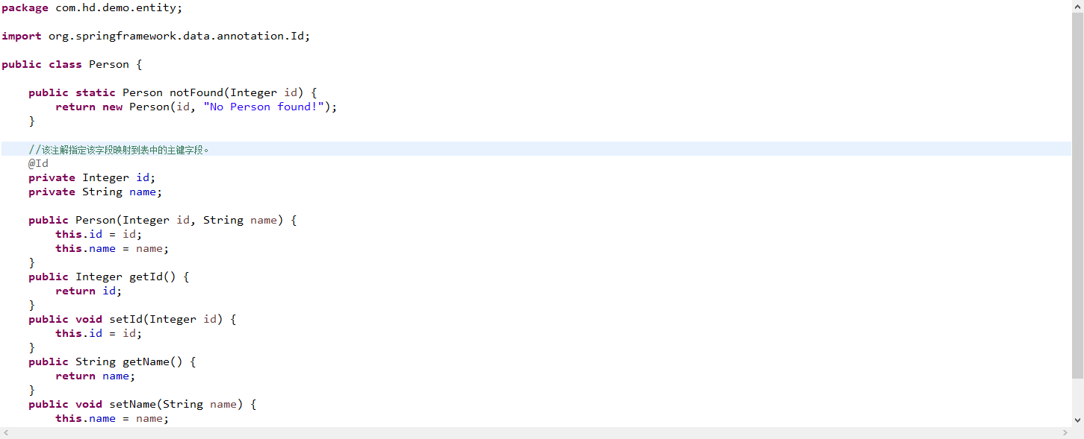

# 6. PersonRepository

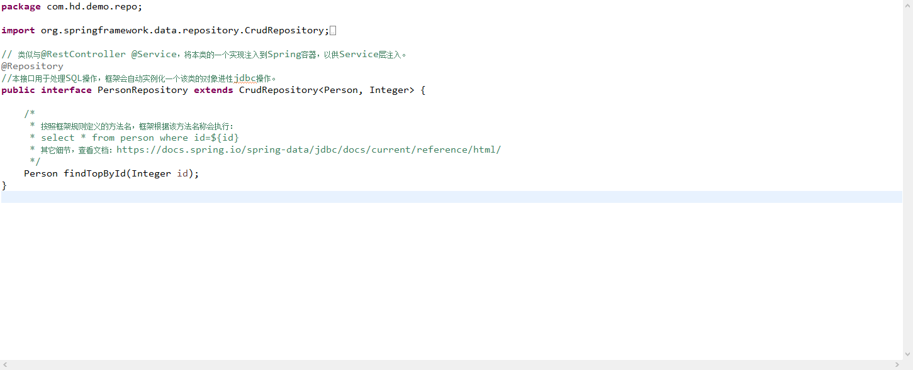

# 7. 数据源配置

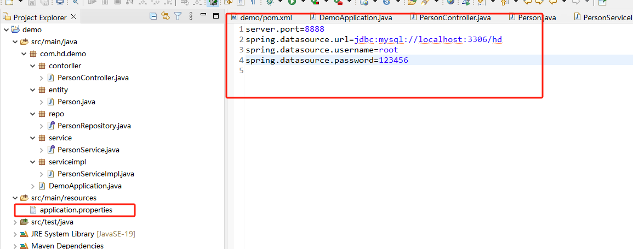

# 8. 创建数据表，表名和字段名与Person类一一对应。

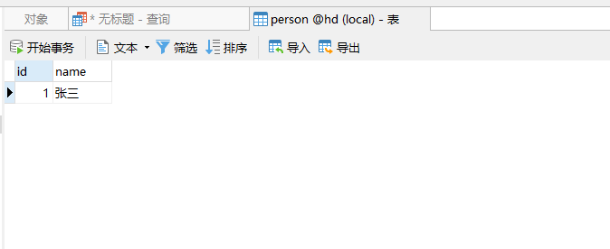

# 9.从DemoApplication类启动，浏览器访问对应url:

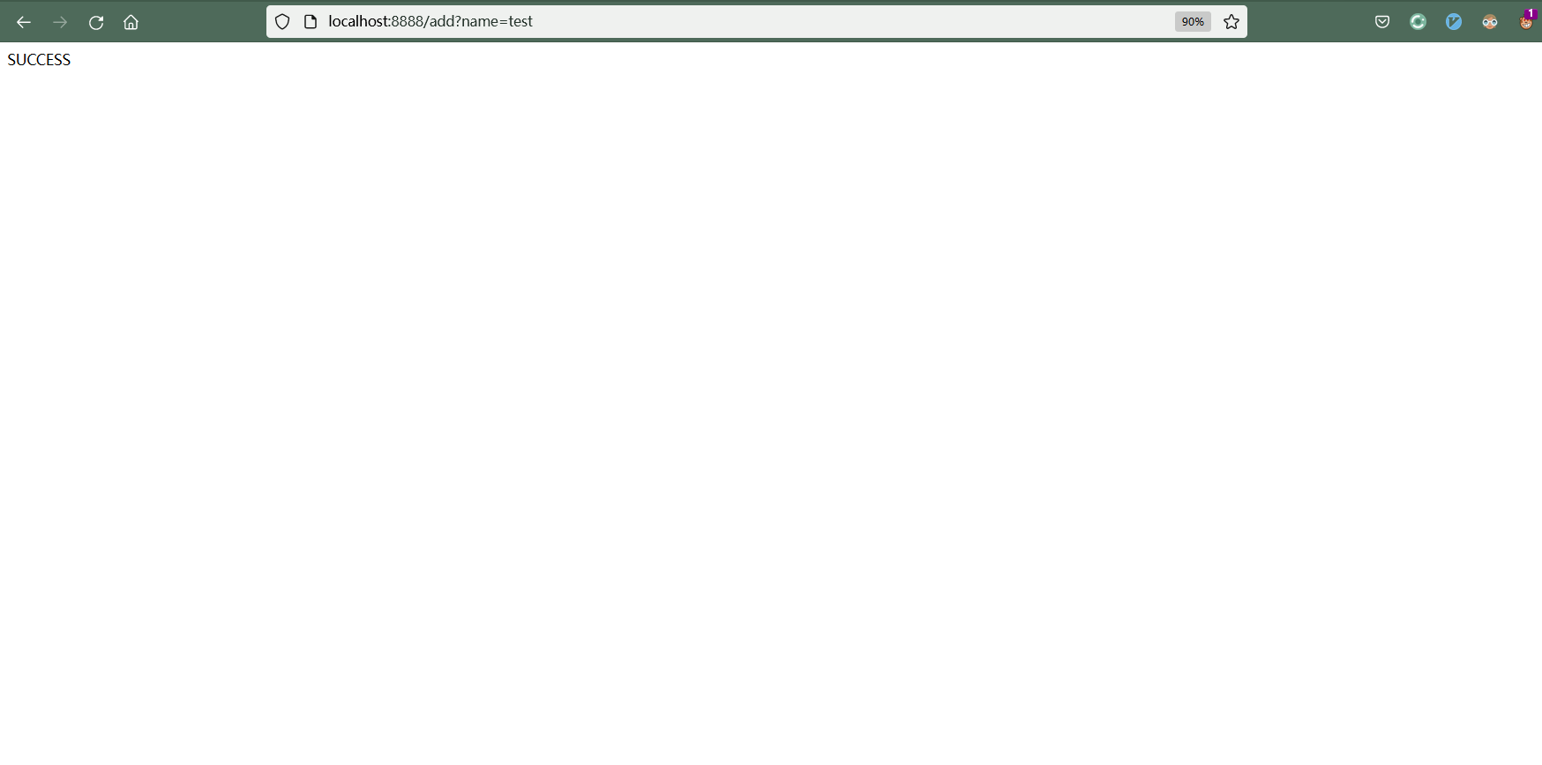

# 10. 添加成功：

